**Španbauer,** po rodu iz Zg. Prebukovja

v župniji Šmartno na Pohorju, sedaj živijo na moževem domu **na Ložnici 26**.

Otroku so dali ime po **sv. Maksimilijanu Kolbeju,** poljskem minoritu in mučencu,

ki je v taborišču Auschwitz l. 1941 umrl

v bunkerju lakote namesto sojetnika na predvečer Velikega šmarna **14. avgusta**.

Ta dan bo Maksov **godovni dan**. **Botra**

mu bo **Aleksandra Španbauer** iz Poljčan.

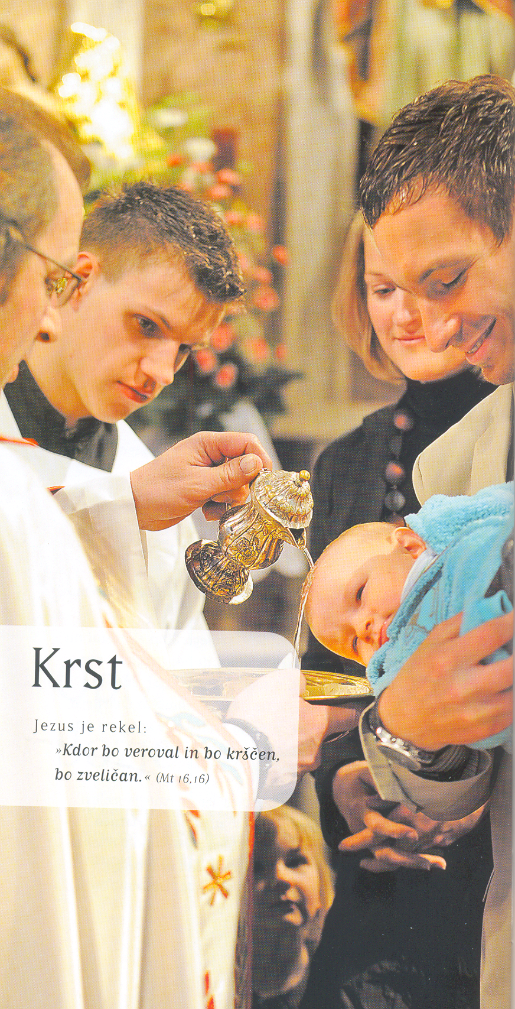

**Včeraj KRST v Studenicah,**

**danes v Makolah**

Oktobra bo M a r t i n star že tri leta,

za Boga, za nebesa in za Cerkev pa se je rodil včeraj, ko je med mašo sprejel **krst** kot tretjiotrok cerkveno poročenih staršev **Gorazda POSLEK in Sonje,**

**roj. Adam**, po rodu iz Studenic,

Tedenski list župnij Makole in Studenice **-** **št. 33 – 20. med letom –** 14. 8. 2016 **–** **stran 3**



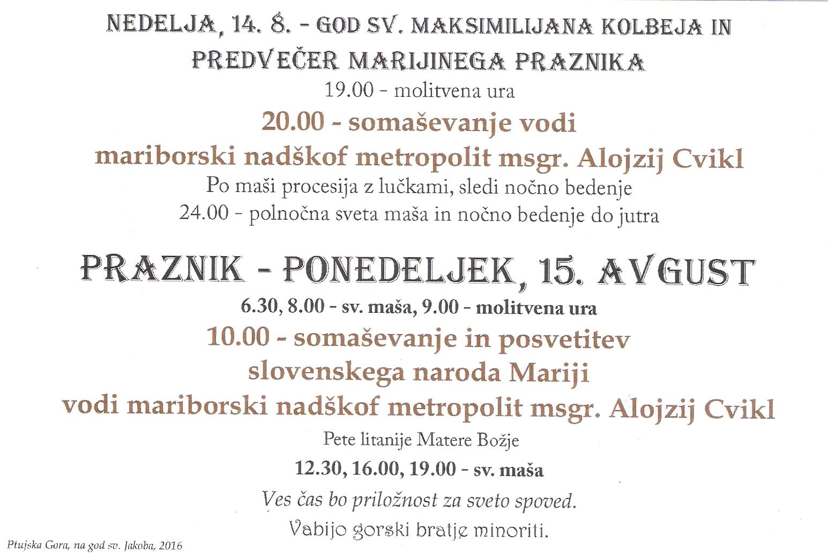

TD ŠTATENBERG v a b i NA ROMANJE

s turističnim vlakcem **NA PTUJSKO GORO**

**jutri, v ponedeljek, 15. avgusta**

Odpeljemo se **izpred dvorca Štatenberg** **ob 7.30**

skozi vasi Štatenberg, Ješovec, Ložnica, Mostečno in Savinsko proti Ptujski Gori. Povsod tod bomo pobirali potnike. Cena prevoza znaša **5 €,** poravnate ob prijavi. Prijavite se **gospe Štefki Skledar** na telefon **040 700 006**. **Nekaj mest je še prostih!**

|  |  |  |
| --- | --- | --- |
| **14. 8.**  **2016** | **NEDELJA**  20. nedelja med letom  **Maksimilijan Kolbe**  duhovnik in mučenec  **Evzebij**  duhovnik | **ob 7.00 : za + Terezijo in Franca Potočnik**  **za + Ciliko Kunstek in Franca Sagadin** (sp. m.)  **za + Antona Kodrič, 4. obl.** (spominska maša)  **za + Amalijo Božičko** (spominska maša)  ob 9.00 **v Studenicah:**  za + rod Slomšek, Hajšek in Matož  za + Nežo Kidrič (spominska maša)  za + Alojza Papež (spominska maša)  za + Franca Vacac (spominska maša)  za žive in rajne farane (spominska maša)  **ob 10.30 :** **za + Ljudmilo Roršek**  **za + Marico Krošel** (spominska maša)  **za + Marijo Plajnšek** (spominska maša)  **za + Julijano Pšeničnik** (spominska maša) |

Bogosluzni koledar od 14. do 21. avgusta 2016

**G O D O V I S V E T E M A Š E**

sedaj živečih na moževem domu **v Modražah 1**. Novokrščenec se je doma pridružil sestricama 6-letni **Veroniki** in 9-letni **Sari**. **God** ima **11. novembra**,

ko goduje njegov zavetnik **sv. Martin iz Toursa,**

galski škof iz 4. stoletja. **Boter** mu je postal **Aleksander Polanec,** Hošnica 41, Laporje.

**Danes** pa **v Makolah** v krstu postaja božji otrok tudi

M a k s , prvorojenec staršev **Aleša MOTALN in Klavdije**